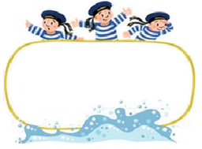

Od 15. 6. do 19. 6. 2026

Předmět Co se naučím? Co po škole?
Čj  . | KSV: Aplikuji znalosti osvojené v jazykové výchově – popis, inzerát,  JV: Procvičuji a opakuji učivo 3. ročníku s důrazem na rozvoj slovní zásoby: - párové souhlásky, vyjmenovaná slova, abeceda, věta, souvětí, druhy slov, podstatná jména, slovesa  LV: Doporučím oblíbenou pohádku  Souvislé čtení se zaměřením na sledovaný jev v textu.  Hodnotím svou práci za druhé pololetí. | Povinné úkoly: (DÚ)  Do pondělí 22. 6. vrátím učebnice: ČJ, čítanku, matematiku, prvouku angličtinu. Vše řádně vygumováno, popř. polepeno.  Ve středu jsou čtenářské dílny – donesu svou knihu.
M | Opakuji probrané učivo  Převody jednotek  Hodnotím svou práci za druhé pololetí.
Prv. | Linky důvěry, krizová centra  Hledám různá řešení a soustředěně pracuji na problému. Hodnotím svou práci za druhé pololetí.
Hv | Písně na léto a prázdniny  Hodnotím svou práci za druhé pololetí. | Dobrovolné domácí úkoly: (DDÚ)  2. strana TP + mohu vymyslet svou vlastní šifru na téma prázdniny.
OR  VV a PČ  Tv | Vnímání k druhým, empatie. Hodnotím svou práci za druhé pololetí.  Barva v prostoru – výtvarné vyjádření vjemů (léto, slunce, teplo, jas…). Hodnotím svou práci za druhé pololetí.  Přeskoky přes švihadlo, gymnastická cvičení se švihadly, pohybové hry se švihadly. Pohybové a sportovní hry  Hry v terénu – školní výlet  Hodnotím svou práci za druhé pololetí.
Milí námořníci,
moc mne mrzí, že většina z vás začala poslední dny velmi zlobit. Doufám, že se uklidníte, ať si nekazíme zbývající dva týdny.

V pátek 19. 6. jedeme vlakem na výlet do Chotěbuzi. Vybírá se 200 korun na žáka – možná se něco ještě vrátí.
Sraz před školou je v 6:30 (nebo na nádraží: Ostrava – hlavní nádraží v 7:15 hod.).
Příjezd ke škole do 15:30 hod. Možná i dříve. (v O-Svinově je vlak něco po půl třetí.)
Pro rodiče: Napište, prosím, zda Vaše dítě půjde samo nebo v doprovodu.
S sebou:
- platný jízdní doklad na tramvaj tam a zpět
- vhodné oblečení a vhodnou obuv včetně čepice tzv. kšiltovky
- pláštěnku
- svačinu a pití na téměř celý den, nejlépe v batůžku
- popř. malé kapesné
- hodně dobré nálady

Přeji pohodový týden Libuše Smreková

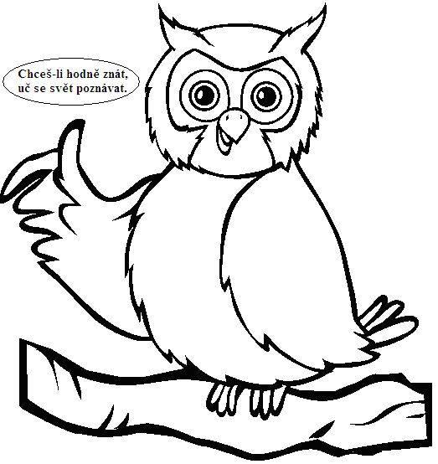
Obrázky si mohu vymalovat a vyluštím šifru dole.


RxcvAbnmDasdOdfgShjkTiqwNrtzÉ PyxcRvbnÁlkjZjhgDrzuNguvIsapNoiuY
Avnm NgjyApolVmncÍdfgC ŠgioŤgjpAvcxSzuiTklhNredOjhgUmns HrziVjcmĚsgpZmnvDinoU,
AghjŤasi VuztŠsdfEkjhCHmnvNhsaO, CfdsOklj CHfghCiuzEtreaTbvcE, VhjkŽxcvDhjkY
DjhgOmnbKgfdÁzuiŽamnEnbvTasgEyxc!

